附件1
河南省百千万创新驱动助力工程
线上服务系统使用说明

河南省科学技术协会 制
2017年9月

系统要求
系统对电脑的要求如下：
硬件：建议英特尔i3处理器以上，建议i5；内存2G以上，建议4G。
软件：操作系统要求Windows7及以上版本。
带宽：独享带宽5M以上，共享带宽20M以上。
浏览器：微软IE8及以上版本，支持谷歌浏览器、火狐浏览器、360浏览器（建议极速模式）。
打印：微软Office2003或者以上版本。
注意：如不清楚机器的软件及硬件情况，请咨询本单位的系统管理员。
登录方法：登录省科协网站首页：http://www.hast.net.cn/，在线服务平台栏目，点击百千万创新驱动助力工程线上服务系统，进入平台页面。
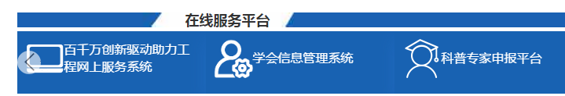


点击右上角登录，可进入后台页面。

科技专家
此项目由全省学会申报添加
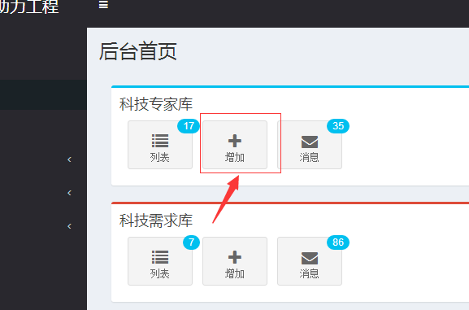
输入您的账号密码登录后台后 点击 增加 按钮

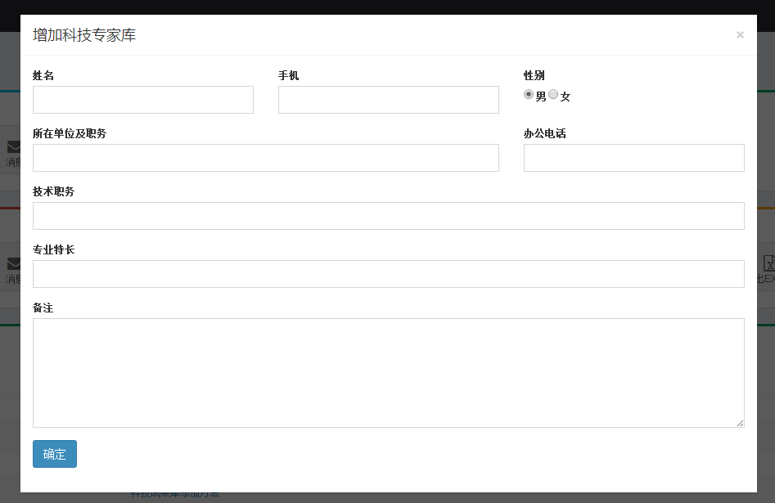
在弹出的表单中输入对应的内容 点击确定按钮
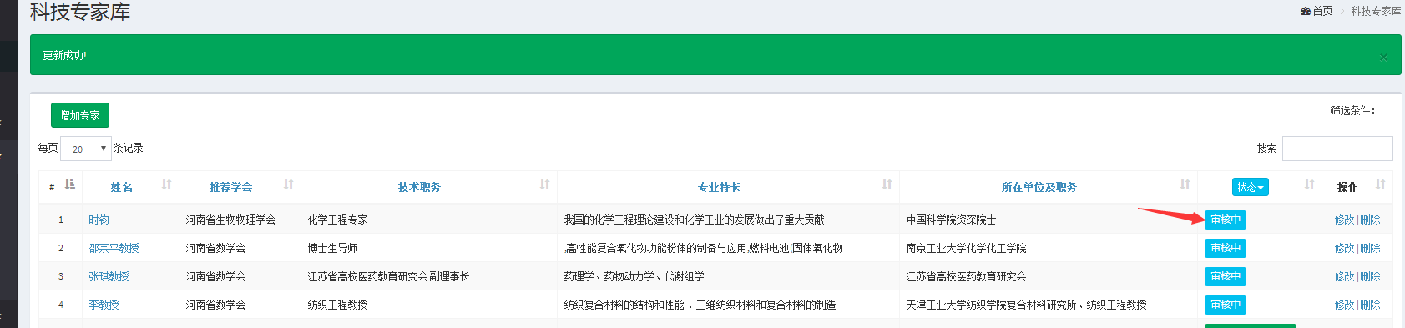
添加成功后跳转进入科技专家库列表页面，专家信息状态显示为审核中，等待管理员和总管理员审核通过

科技成果
此项目由全省学会申报添加

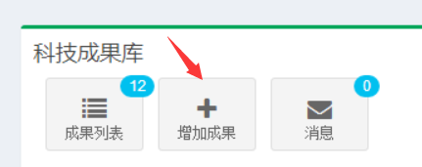
进入平台首页后在科技成果库点击增加成果
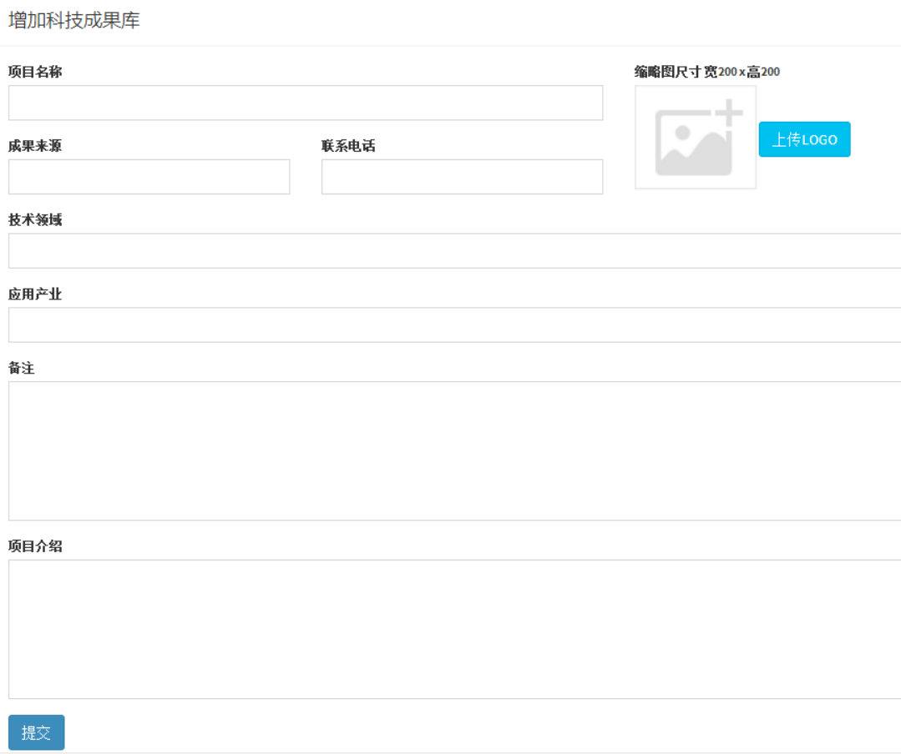
在弹出的表单中填写对应的选项并上传图片，点击提交完成添加
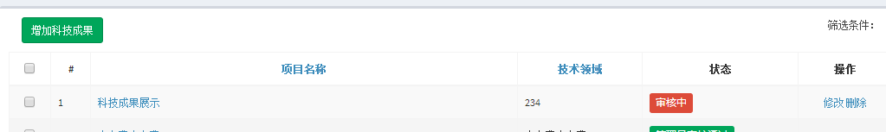
提交后进度科技成果列表，等待管理员审核通过

科技需求
此项目由地市科协申报添加

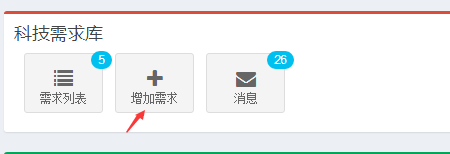
登录市县科协账号，进入平台管理页面。在科技需求库功能模块点击 增加需求按钮
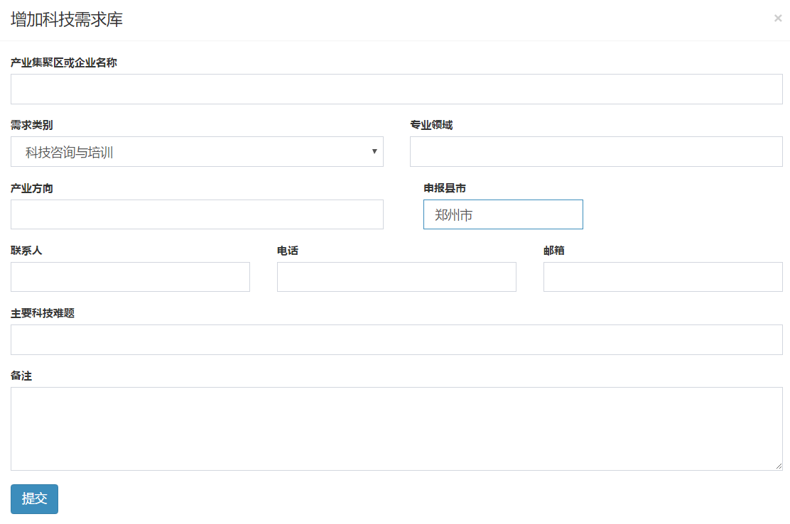
在弹出的表单中填写对应选项，填写完后点击提交按钮。
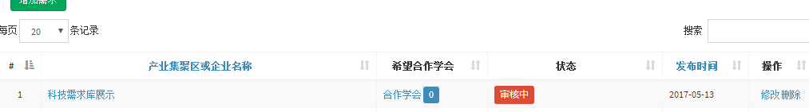
完成添加后进入需求库列表，
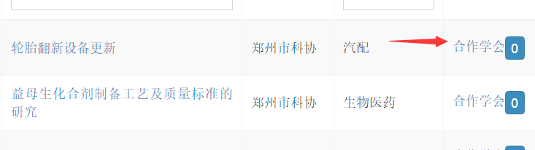
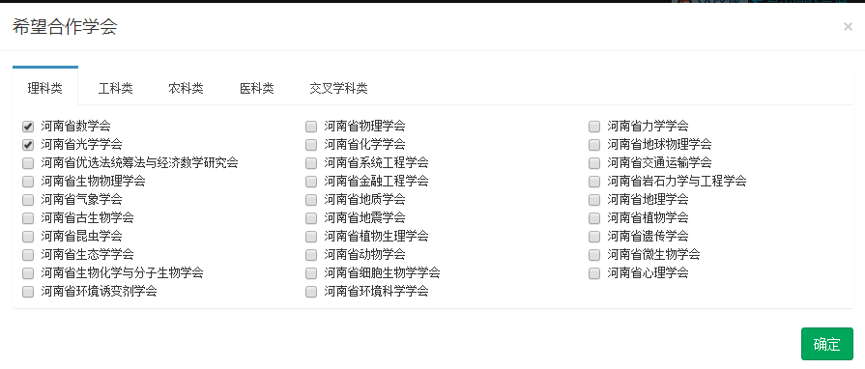
地市科协用户点击勾选合作学会，等待管理员审核

全省学会科技项目
此项目由全省学会匹配专家，地市科协设置项目情况
1.全省学会用户匹配专家过程
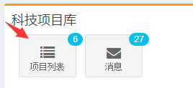
全省学会用户在后台首页点击项目列表或左边菜单点击科技项目库进入项目库列表可以看到地市科协用户刚才添加对应希望合作学会的科技需求
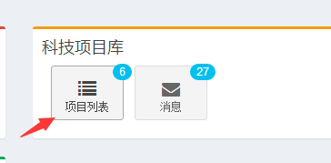
在后台首页点击科技项目库下的项目列表
全省学会用户点击“匹配专家”从自己专家库中勾选合适专家
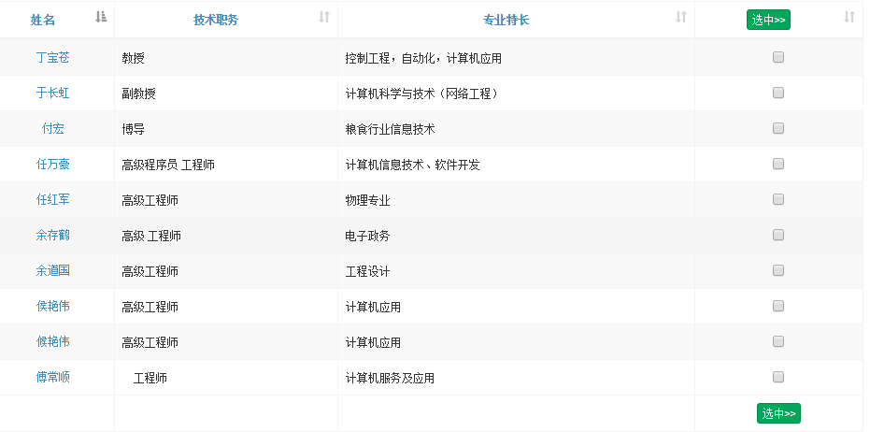
全省学会用户勾选后，点击选中，即完成匹配专家。

2. 地市科协用户设置项目情况过程
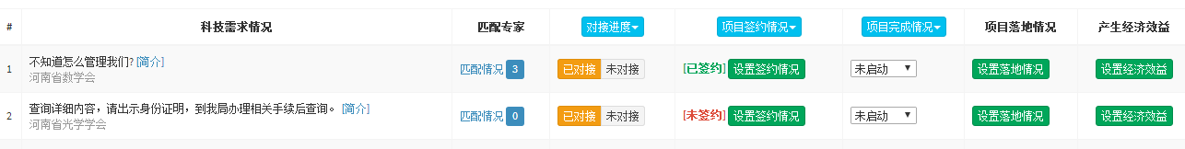
全省学会用户匹配专家后，此项目即进入地市科协的全省学会项目库中，并在列表中可以看到合作学会对接的项目
根据项目对接情况可以设置，是否对接成功，项目签约情况，启动情况，落地情况，产生经济效益
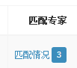
点击匹配专家可以看到学会匹配到的专家
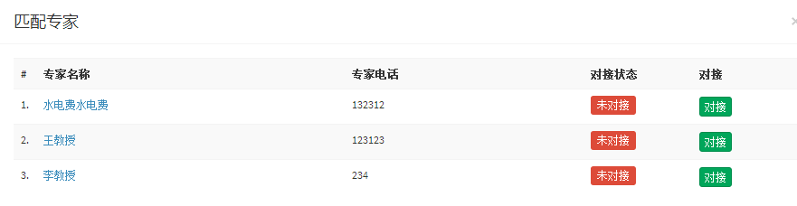
在弹出的专家列表中可以选择是否对接

全国学会科技项目
此项目由地市科协申报添加

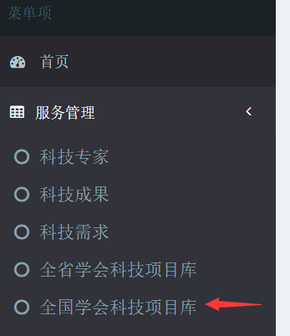
在左边菜单栏点击，全国学会科技项目库
进入列表后点击增加项目
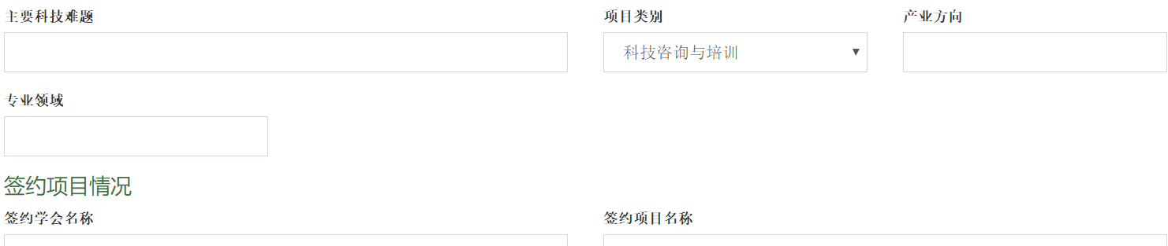

在对应的表单项填写信息，完成后点击提交按钮，即可完成全国学会科技项目库提交


协同创新基地（研发中心）、学会服务站、学术交流基地

申报单位
- 在企业建有协同创新基地的全省性学会
- 企业所在地省辖市、省直管县（市）科协
注：一方申请，相关另一方可在后台查看但不能编辑

申报条件
百千万创新驱动力工程线上服务平台中项目库中已签约项目，即在签约情况中已经勾选“已签约”。
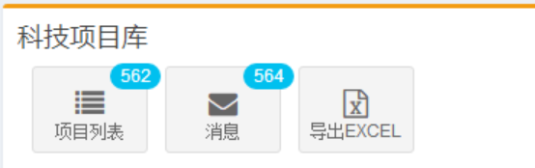

申报方法
- 登录线上服务平台后台管理
- 点击协同创新基地 -> 申请基地
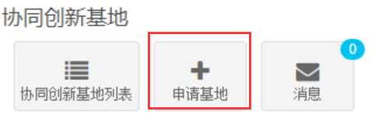
- 搜索科技项目库中企业 输入企业名称（注：若忘记全名可输入名称部分内容），点击搜索
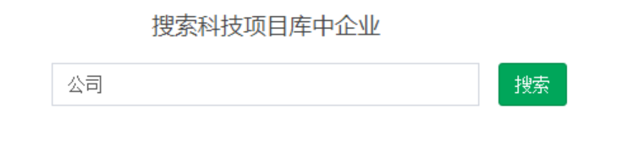
- 搜索结果只会显示本单位相关签约成功企业（地市科协显示本地签约成功全省学会项目库和全国学会项目库，学会账号只显示全省学会科技项目库）。
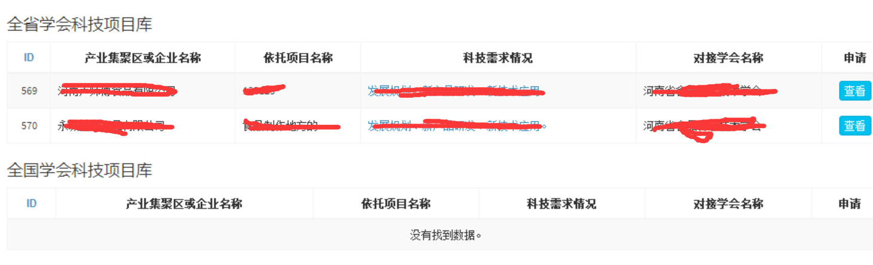
- 如果有符合条件项目则显示 申请按钮 点击申请协同创新基地。如果该项目已申请过协同创新基地则显示查看。
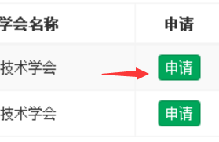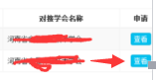
- 申请需要填写相关资料
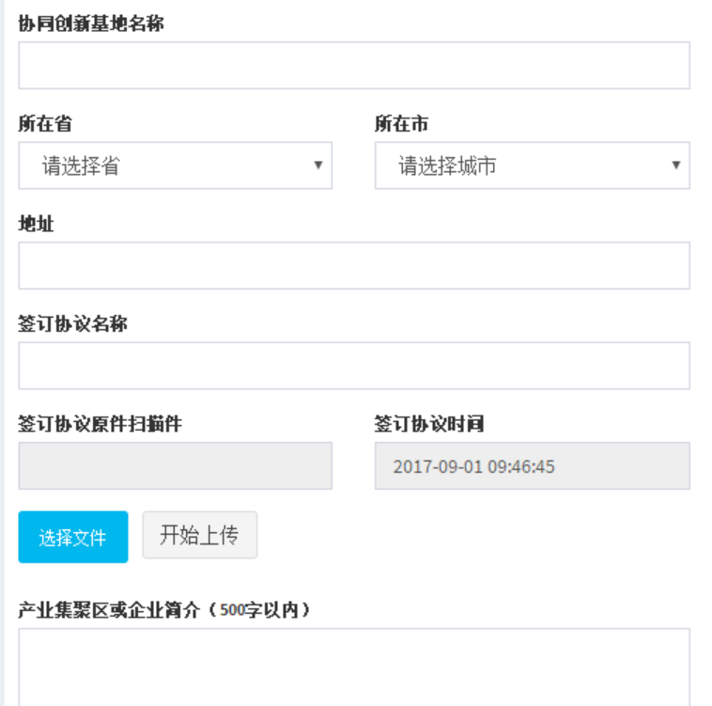
- 添加基地相关联系人信息
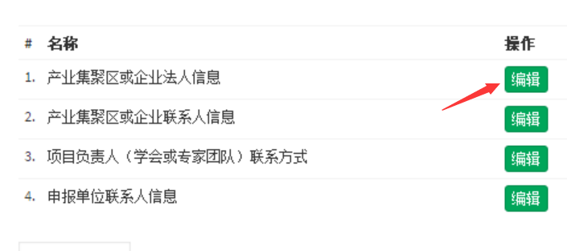
添加成功后点击提交按钮提交信息。

- 提交完成后可以继续查看修改申报内容，等待管理员审核，注：管理员审核后内容不能再修改，系统创新基地在管理员审核完成后才能在前台展示。

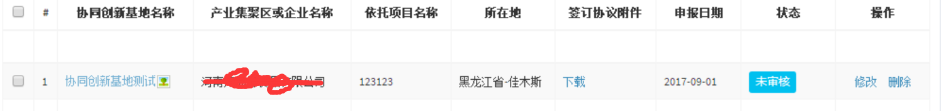

示范企业

1.申报单位
- 在企业建有协同创新基地的全省性学会
- 企业所在地省辖市、省直管县（市）科协
注：一方申请，相关另一方可在后台查看但不能编辑

申报条件
百千万创新驱动力工程线上服务平台中项目库中已签约项目，即在签约情况中已经勾选“已签约”。

申报方法
- 登录线上服务平台后台管理
- 点击示范企业 -> 申请示范企业
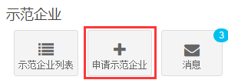
- 搜索科技项目库中企业 输入企业名称（注：若忘记全名可输入名称部分内容），点击搜索
- 搜索结果只会显示本单位相关签约成功企业（地市科协显示本地签约成功全省学会项目库和全国学会项目库，学会账号只显示全省学会科技项目库）。
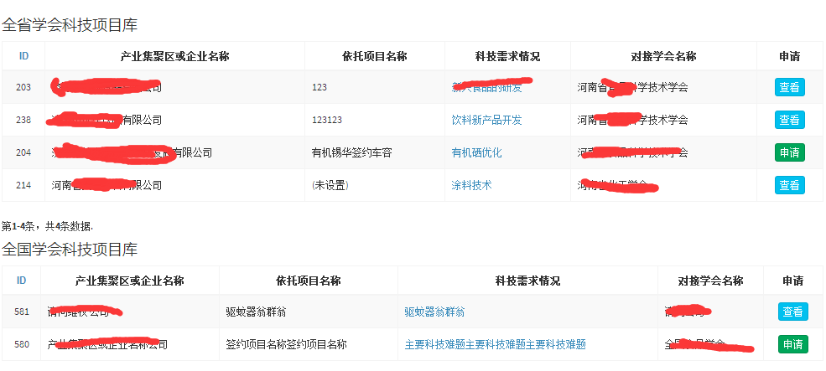
- 如果有符合条件项目则显示 申请按钮 点击申请协同创新基地。如果该项目已申请过协同创新基地则显示查看。
- 申请需要填写相关资料
- 添加基地相关联系人信息
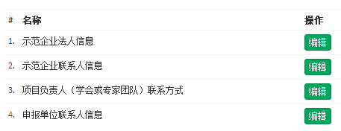
- 添加成功后点击提交按钮提交信息。
- 提交完成后可以继续查看修改申报内容，等待管理员审核，注：管理员审核后内容不能再修改，系统创新基地在管理员审核完成后才能在前台展示。

附件2
2017科技信息子站管理员信息表

单位名称 | 管理员姓名 | 所在部门 | 职务职称 | 手机号 | 地址



河南省科协办公室 2017年10月16日印

